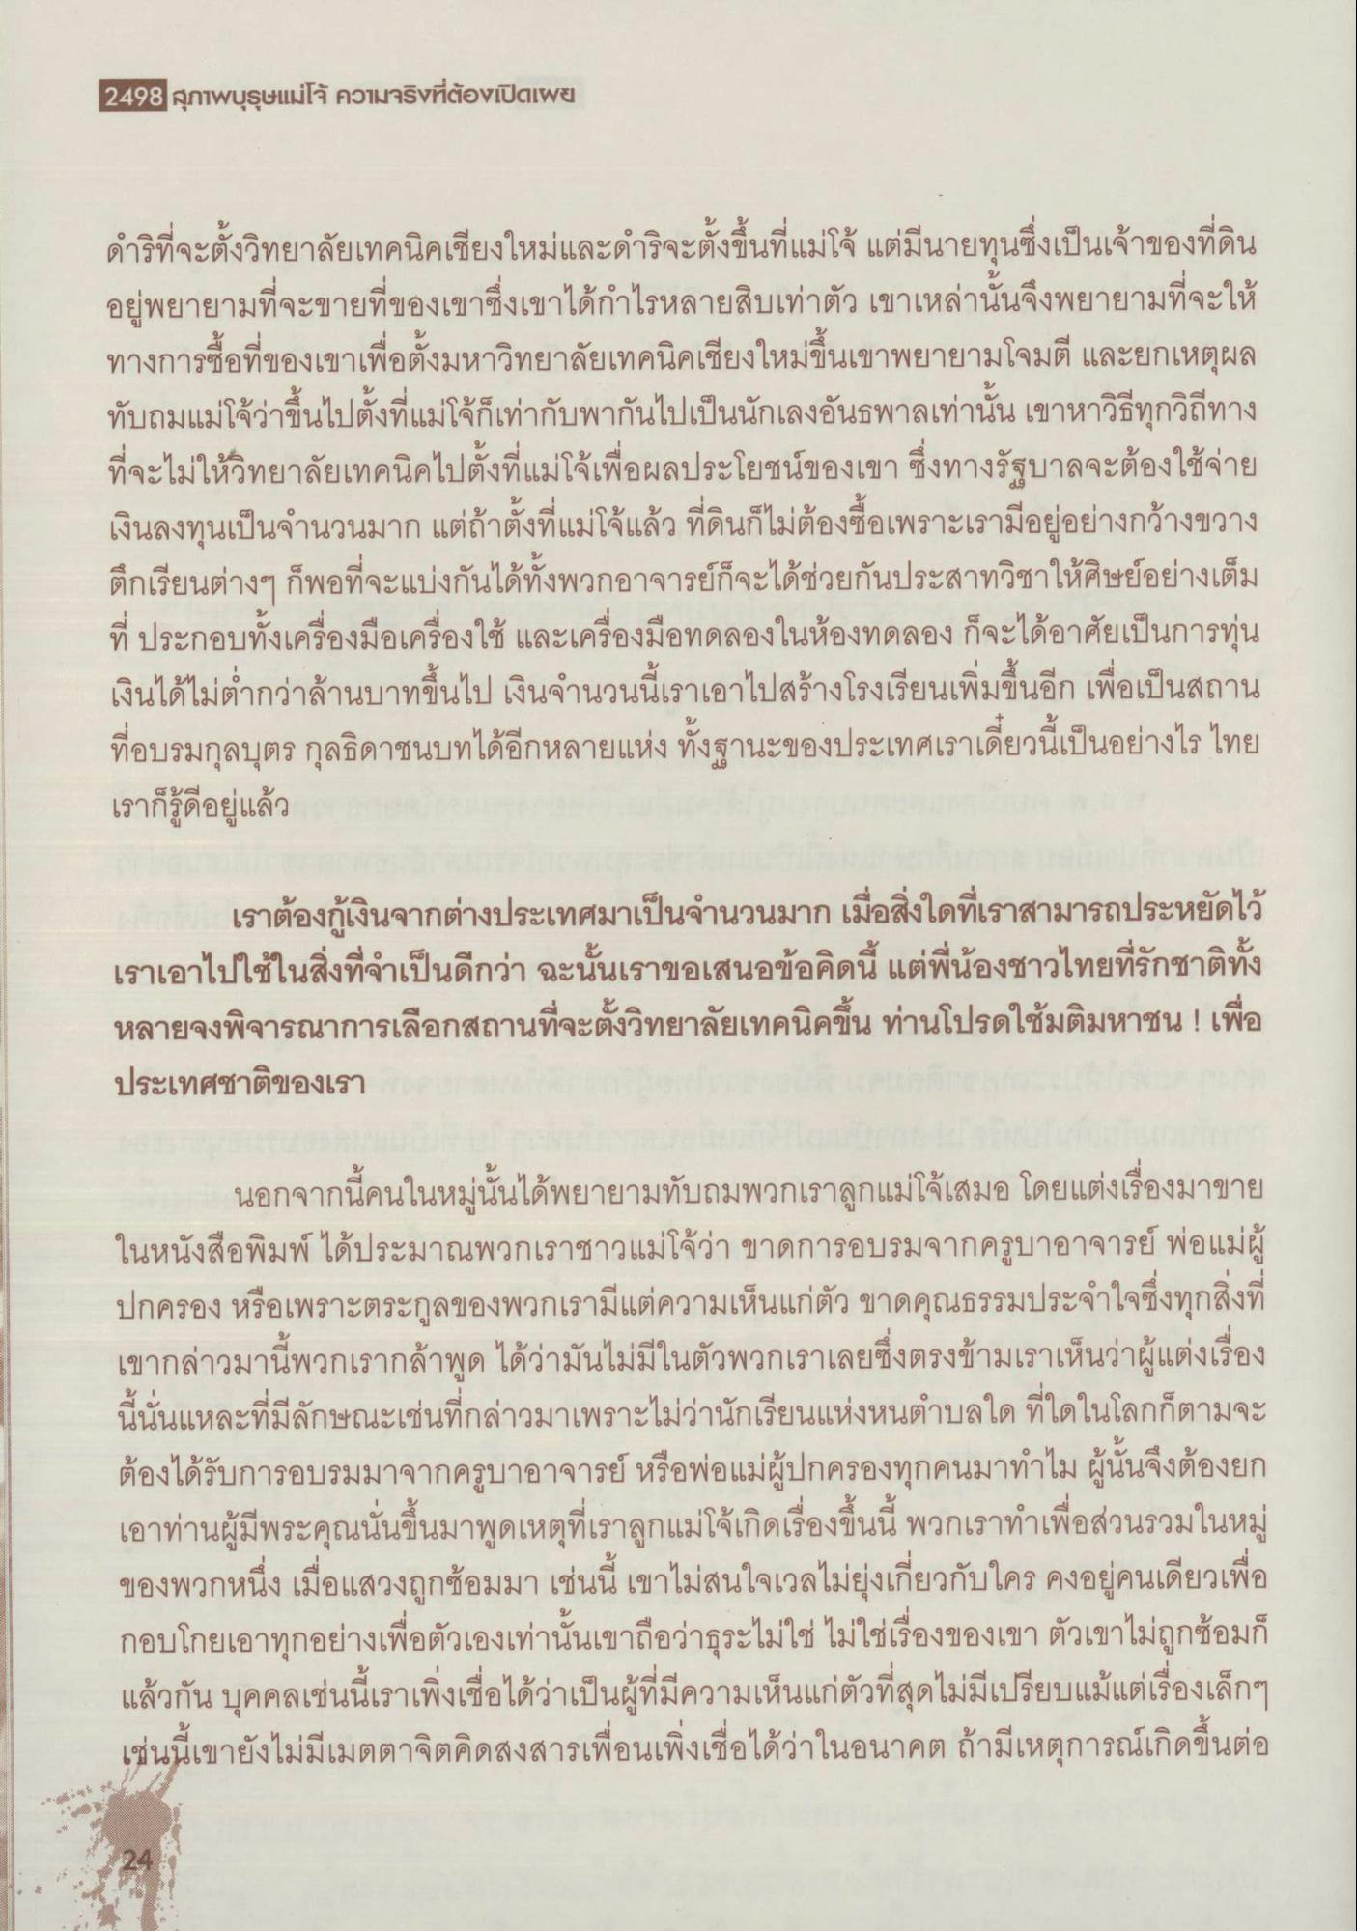
2498 สุภTwบุรุษแม่โจ้ ความจริงที่ต้องเปิดเwย
ดําริที่จะตั้งวิทยาลัยเทคนิคเชียงใหม่และดําริจะตั้งขึ้นที่แม่โจ้ แต่มีนายทุนซึ่งเป็นเจ้าของที่ดิน อยู่พยายามที่จะขายที่ของเขาซึ่งเขาได้กําไรหลายสิบเท่าตัว เขาเหล่านั้นจึงพยายามที่จะให้ ทางการซื้อที่ของเขาเพื่อตั้งมหาวิทยาลัยเทคนิคเชียงใหม่ขึ้นเขาพยายามโจมตี และยกเหตุผล ทับถมแม่โจ้ว่าขึ้นไปตั้งที่แม่โจ้ก็เท่ากับพากันไปเป็นนักเลงอันธพาลเท่านั้น เขาหาวิธีทุกวิถีทาง ที่จะไม่ให้วิทยาลัยเทคนิคไปตั้งที่แม่โจ้เพื่อผลประโยชน์ของเขา ซึ่งทางรัฐบาลจะต้องใช้จ่าย เงินลงทุนเป็นจํานวนมาก แต่ถ้าตั้งที่แม่โจ้แล้ว ที่ดินก็ไม่ต้องซื้อเพราะเรามีอยู่อย่างกว้างขวาง ตึกเรียนต่างๆ ก็พอที่จะแบ่งกันได้ทั้งพวกอาจารย์ก็จะได้ช่วยกันประสาทวิชาให้ศิษย์อย่างเต็ม ที่ ประกอบทั้งเครื่องมือเครื่องใช้ และเครื่องมือทดลองในห้องทดลอง ก็จะได้อาศัยเป็นการทุ่น เงินได้ไม่ต่ํากว่าล้านบาทขึ้นไป เงินจํานวนนี้เราเอาไปสร้างโรงเรียนเพิ่มขึ้นอีก เพื่อเป็นสถาน ที่อบรมกุลบุตร กุลธิดาชนบทได้อีกหลายแห่ง ทั้งฐานะของประเทศเราเดี๋ยวนี้เป็นอย่างไร ไทย เราก็รู้ดีอยู่แล้ว
เราต้องกู้เงินจากต่างประเทศมาเป็นจํานวนมาก เมื่อสิ่งใดที่เราสามารถประหยัดไว้ เราเอาไปใช้ในสิ่งที่จําเป็นดีกว่า ฉะนั้นเราขอเสนอข้อคิดนี้ แต่พี่น้องชาวไทยที่รักชาติทั้ง หลายจงพิจารณาการเลือกสถานที่จะตั้งวิทยาลัยเทคนิคขึ้น ท่านโปรดใช้มติมหาชน ! เพื่อ ประเทศชาติของเรา
นอกจากนี้คนในหมู่นั้นได้พยายามทับถมพวกเราลูกแม่โจ้เสมอ โดยแต่งเรื่องมาขาย ในหนังสือพิมพ์ ได้ประมาณพวกเราชาวแม่โจว่า ขาดการอบรมจากครูบาอาจารย์ พ่อแม่ผู้ ปกครอง หรือเพราะตระกูลของพวกเรามีแต่ความเห็นแก่ตัว ขาดคุณธรรมประจําใจซึ่งทุกสิ่งที่ เขากล่าวมานี้พวกเรากล้าพูด ได้ว่ามันไม่มีในตัวพวกเราเลยซึ่งตรงข้ามเราเห็นว่าผู้แต่งเรื่อง นี้นั่นแหละที่มีลักษณะเช่นที่กล่าวมาเพราะไม่ว่านักเรียนแห่งหนตําบลใด ที่ใดในโลกก็ตามจะ ต้องได้รับการอบรมมาจากครูบาอาจารย์ หรือพ่อแม่ผู้ปกครองทุกคนมาทําไม ผู้นั้นจึงต้องยก เอาท่านผู้มีพระคุณนั่นขึ้นมาพูดเหตุที่เราลูกแม่โจ้เกิดเรื่องขึ้นนี้ พวกเราทําเพื่อส่วนรวมในหมู่ ของพวกหนึ่ง เมื่อแสวงถูกซ้อมมา เช่นนี้ เขาไม่สนใจเวลไม่ยุ่งเกี่ยวกับใคร คงอยู่คนเดียวเพื่อ กอบโกยเอาทุกอย่างเพื่อตัวเองเท่านั้นเขาถือว่าธุระไม่ใช่ ไม่ใช่เรื่องของเขา ตัวเขาไม่ถูกซ้อมก็ แล้วกัน บุคคลเช่นนี้เราเพิ่งเชื่อได้ว่าเป็นผู้ที่มีความเห็นแก่ตัวที่สุดไม่มีเปรียบแม้แต่เรื่องเล็กๆ เช่นนี้เขายังไม่มีเมตตาจิตคิดสงสารเพื่อนเพิ่งเชื่อได้ว่าในอนาคต ถ้ามีเหตุการณ์เกิดขึ้นต่อ

